
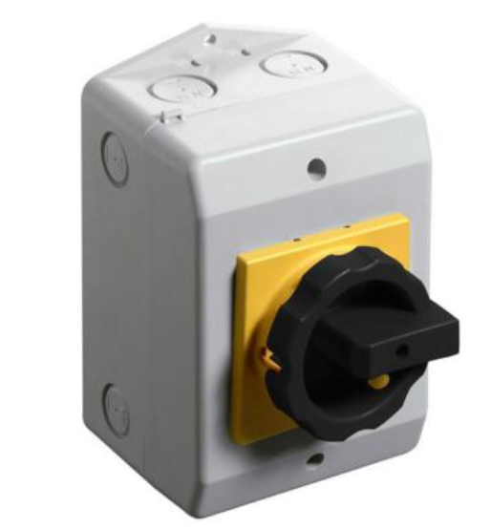 | SÄKERHETSBRYTARE MED VRED  Säkerhetsbrytare RLO16/3PM/D1/H11  Artikelnr: 10000050  • Varumärke: Sontheimer  • Antal poler: 3  • Antal slutande hjälpkontakter: 1  • Antal öppnande hjälpkontakter: 1  • Utförande som säkerhetsbrytare: Ja  • Märkström vid AC-21, 400 V: 16 A  • Skyddsklass (IP) framsida: IP65  • Nominell effekt vid AC-3, 400 V: 7.5 kW  • Antal växlande hjälpkontakter: 2  • Materialklass: S3618B
 | Visa alla varianter
Ge oss feedback på produktbilder och produktdata.

Varianter
Artikelnr | Benämning | Märkström vid AC-21, 400V | Nominell effekt vid AC-3, 400V
10003716 | Säkerhetsbrytare  RLO25 | 25 A | 9.5 kW
10000049 | Säkerhetsbrytare  RLO32 | 32 A | 11.5 kW
10004171 | Säkerhetsbrytare  RLO40 | 40 A | 20 kW
10002398 | Säkerhetsbrytare  RLO63 | 63 A | 22 kW
10022524 | Säkerhetsbrytare  RLT80 | 80 A | 30 kW
10004320 | Säkerhetsbrytare  RLT100 | 100 A | 37 kW
10004302 | Säkerhetsbrytare  RLT125 | 125 A | 45 kW
10007168 | Säkerhetsbrytare  RLT180 | 180 A | 110 kW
 | Säkerhetsbrytare  RLT250 | 250 A | 132 kW

